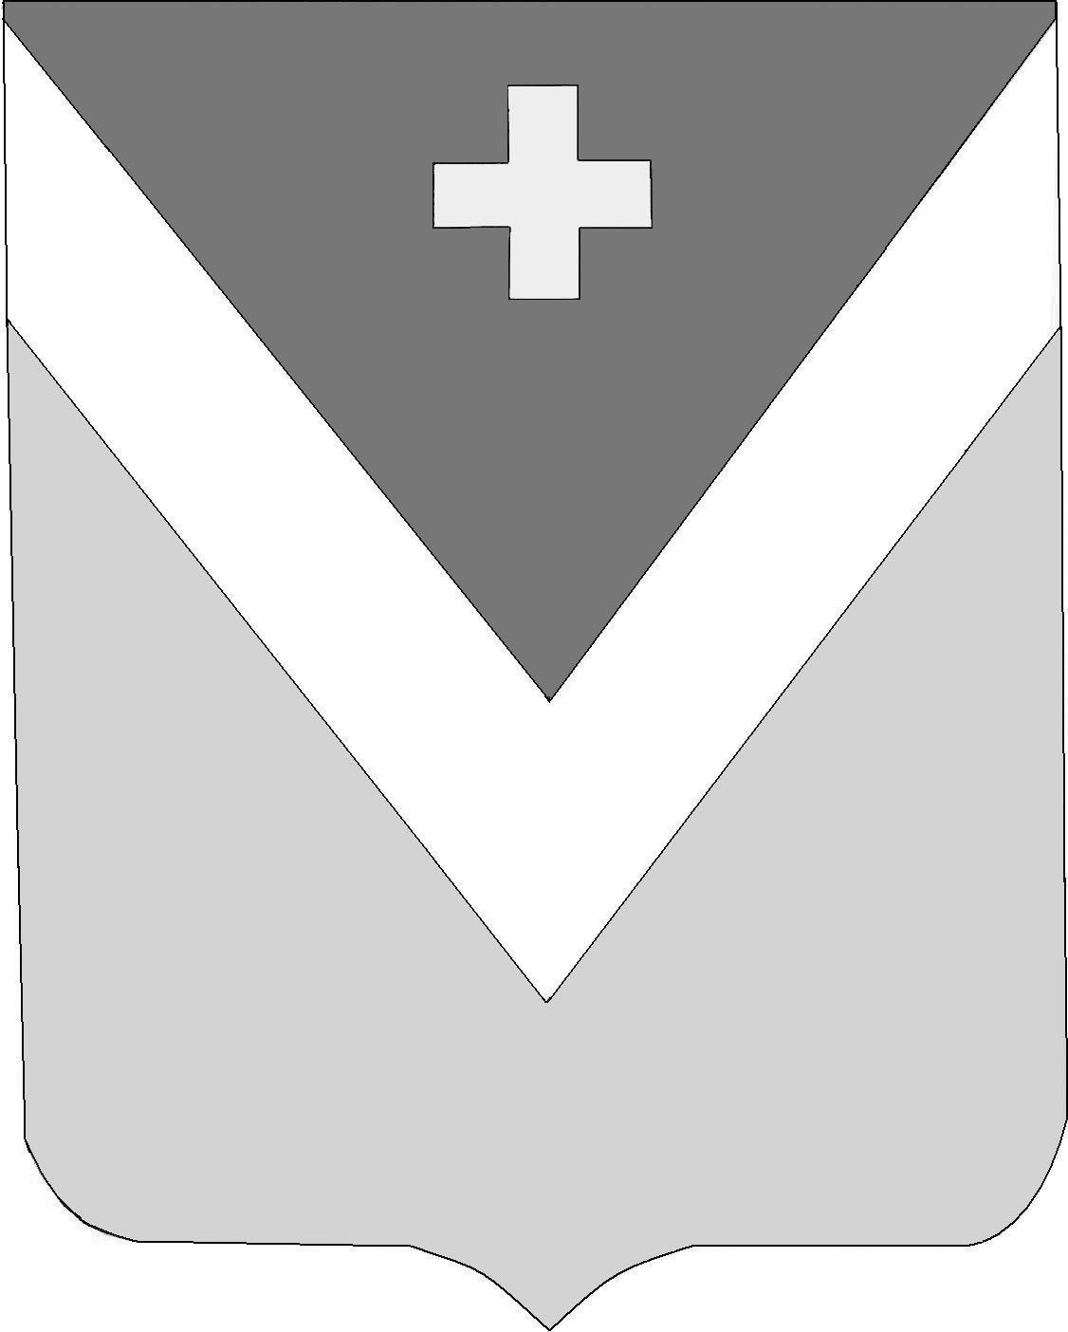

Р А Й О Н Н О Е С О Б Р А Н И Е
муниципального района «Спас-Деменский район»

Калужской области

Р Е Ш Е Н И Е
г. Спас-Деменск

от 19.03.2025 года № 407

Об отмене муниципального правового акта

Рассмотрев экспертное заключение правового управления Администрации Губернатора Калужской области № 90-Ч-20/2025 от 17.01.2025г.,

Районное Собрание муниципального района

РЕШИЛО:

1. Отменить и признать недействующим со дня вступления в законную силу Решение Районного Собрания МР «Спас-Деменский район» № 364 от 05 декабря 2024 года «Об утверждении Положения о порядке приватизации служебных жилых помещений, находящихся в собственности муниципального района «Спас-Деменский район»
2. Настоящее Решение вступает в силу со дня его официального опубликования и подлежит размещению на официальном сайте муниципального района "Спас-Деменский район".

П.п.
Глава муниципального района
«Спас-Деменский район» В.Н.Фитисова.

